关于严惩邵东县牛马司镇人民村张同兴、刘玉容老赖恶霸并要求归还血汗钱的申请

尊敬的县领导：
我系邵东县牛马司镇人民村人（现合并为三尚新村）陈舒平，我父亲陈军民。二十四年前，也就是大概在20世纪90年初，同村村民张同兴及其妻子刘玉容到我家请求我父亲借钱给他们买茶叶周转，多次上门，说尽好话，口头承诺表示不出3个月即可归还。虽然当时我家里也是急需用钱，烧了两窑砖需要马上付款，但考虑是短期周转，认为他们夫妻二人平时为人尚可，而且也是助其周转，很快会归还，我父亲在他们夫妻二人的再三游说下，又另外以自己名义从多个亲戚处借钱一共凑齐壹万壹仟肆佰元整（￥：11400.00）借给了他们，张同兴夫妻二人当时留下借条一张（按月利息2分，未写归还日期）。未曾想3个月后，我父亲去讨钱，张同兴夫妻二人却一直以生意周转、还需要继续相借、利息照算等各种理由进行拖欠。
特别是不曾想，张同兴在向我家里借了钱外，还向村里其他很多人都借了钱（具体数据不清），为了躲避债务，在1996年左右，张同兴一家全家逃债到外，屏蔽任何信息再也联系不上，问其兄弟以及周边邻居，或不知道或不予告知。我父亲的债权在此期间包括至今一分都未归还。家里的经济生活、小孩教育、健康养老、精神意识等等由此受到严重影响，直接损失包括家里原来烧好的2窑砖，因钱借出后无法使用，烂堆在外面日晒雨淋20余年不能建房；我们的穿衣吃饭教育无法与同龄人享受同等经济条件，严重影响了我们的成长教育发展；一些亲戚对我父亲更是六情不认，到家里逼债打骂拿东西等可谓家常便饭……为了家里生活以及归还亲戚债务，我父亲和我母亲总是早出晚归、省吃俭用，面朝黄土背朝天，早上不到5点就起来忙农活，晚上8点才能回家做饭，饿肚子干活是常有的事情，其中辛酸，难以形状。
20多年来，我父亲虽然常常查访打听，确也不知道其音讯。有时听到说回来了，有时听说在邵东城里做生意，可怜我父亲老实农民，哪里有时间与精力去详尽查访。老实本分、身单力薄、贵人不有，朝中更无人，只待老天有眼。去年底，我母亲在赶集路上碰到张同兴要求还钱，张同兴说到今年清明节过来还，然后匆匆离开。但是在今年3月清明，我父亲在家里苦苦等候却未见来还，到其老家去寻，也是无人影只好作罢。今年8月，有人说张同兴已回家修别墅，我父亲赶紧去查看，确实属实。找到要求还钱，却是爱理不理，不愿出面，苦苦相告，还被指鼻，最后丢下一句话，将本钱还给你爱同意不同意，再不搭理。如此恶霸态度，不要说给我家造成的损失，也不要说借条里约定的2分月息，连基本的活期银行利息归还态度都未有；9月份，我同我父亲一起前去讨钱，也是同样回复，直是“欠钱理亏不可能，还本更是可怜你”。想起昔日借钱时的种种，再看他现在的风光与恶霸姿态，开着20多万的车，回家又建别墅，在外做着生意，两个孩子也都是大学毕业高工资，现却独独欠着我父亲的血汗钱不还（了解到其他人债务在这二十年里已基本还清），实在是欺负弱小，老赖恶霸。二十多年的血汗钱，到今天得不到一丝回报，有善良的人欠钱是实在没钱而不能还钱，而张同兴这个老赖恶霸欠钱是有钱也不还。
欠债还钱，天经地义。恶霸存在，公义何在？现就牛马司镇人民村张同兴、刘玉容逃、赖、霸占我父亲血汗钱达二十四年不还这种老赖恶霸黑恶势力请求政府进行严惩，并请求政府干预要求其尽快有效归还我父亲血汗钱(至少不低于银行利息）。

陈舒平（联系电话18684867787）
陈军民（联系方式：18873970411）
二O一八年十一月六日

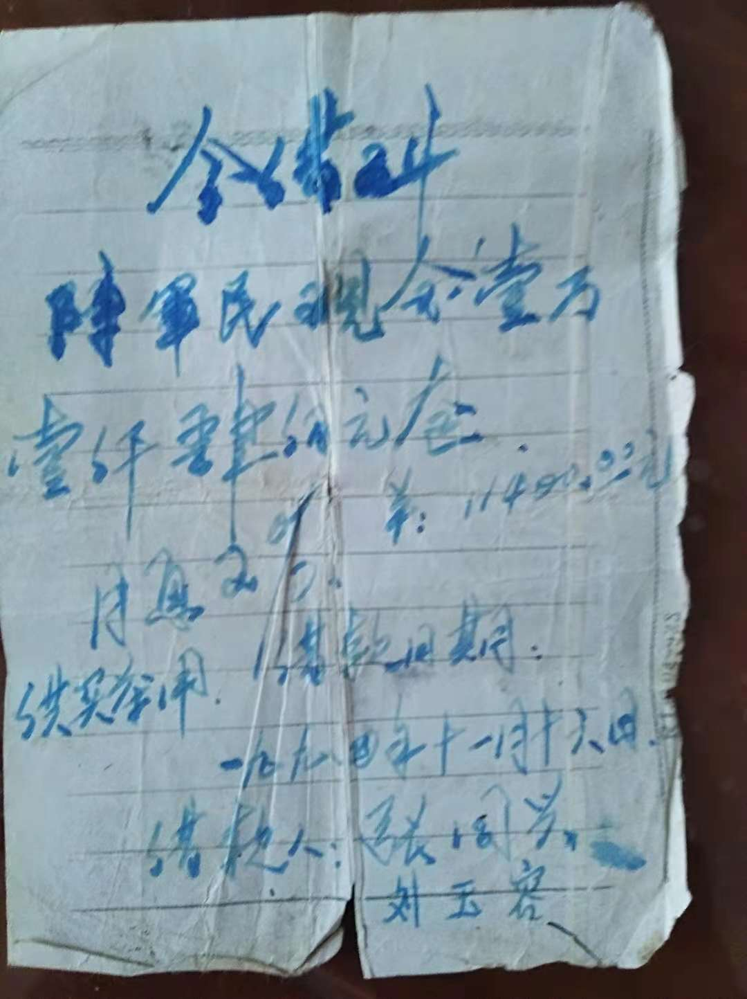欠款借条
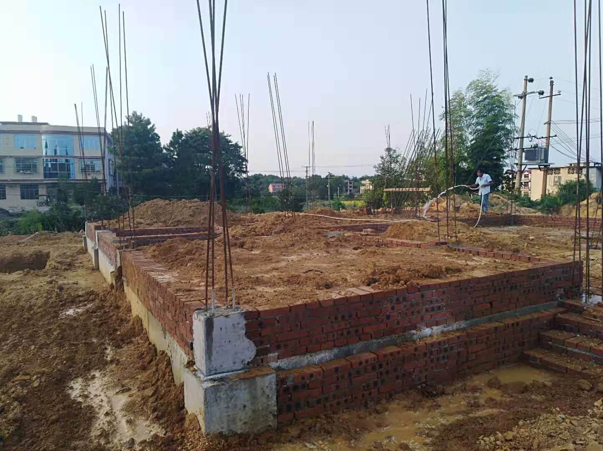
张同兴正在修建别墅
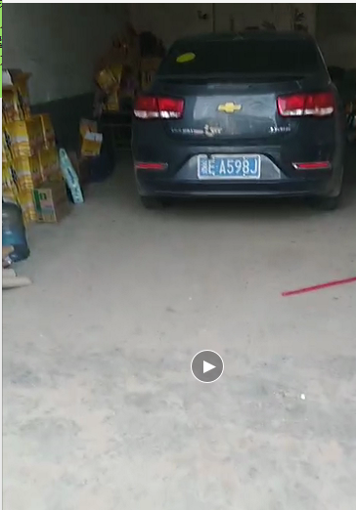张同兴的豪车

